ПАМЯТКА РОДИТЕЛЯМ
Семейные ценности, помогающие антинаркотическому обучению.
Наличие установок и убеждений, не допускающих употребления алкоголя и наркотиков ни при каких обстоятельствах. («Пить — значит не быть»)
Следование здоровому образу жизни («В здоровом теле — здоровый дух»)
Самостоятельность принятия решений, независимость от негативного влияния среды, умение отстоять свою позицию, самоуважение («Своя голова на плечах», «Свобода дороже», «Сам себе хозяин»)
Ответственность, обязательность («Дал слово — держи», «Взялся за гуж — не говори, что не дюж»)
Взаимопонимание («С полуслова, с полувзгляда»)
Взаимодоверие («Как самому себе»)
Духовность («Не хлебом единым жив человек»)
Творческая деятельность (цель ее — привить интерес и создать сильную мотивацию для выбора в жизни здоровых альтернатив).
Другие значимые общечеловеческие ценности.

Антинаркотические интернет ресурсы
Сайт « Нет наркотикам» http://WWW.narkotiki.ru/law.html
Сайт « Россия без наркотиков» http://www./rwd.ru
Портал « Россия за жизнь» http: //www.antinarko.com
Портал Наркомания http://www.inter-tel.ru
Сайт Федеральной службы Российской Федерации по контролю за оборотом наркотиков
http://fskn.gov.ru
Портал антинаркотического фронта http://www.antidrugfront.ru

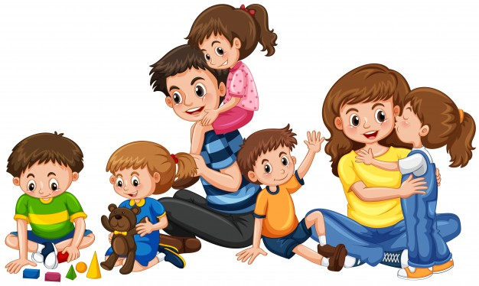
Покажите ребенку, что вы его любите и заботитесь о нем.

